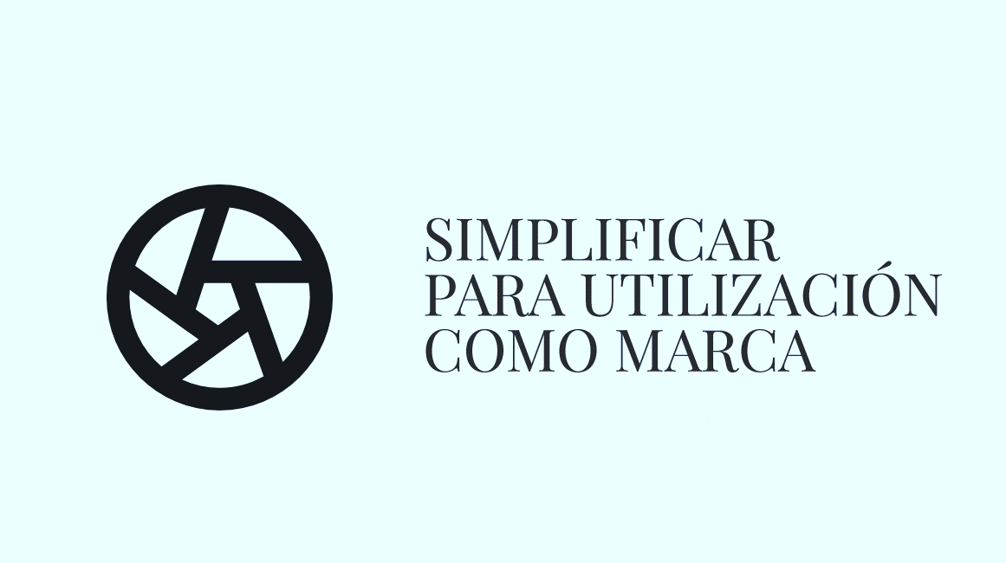

Faltantes de Startup  
ERICK    - Filtros por ejemplo : si 20 eventos tienen el tag de coca-cola que te quite todos los tags que no tienen coca-cola,   
    pero que queden todos los que sí tienen coca-cola. Después si le picas a diabetes que se queden todos los que  
    tienen diabetes y coca-cola.EVAN    - MapasEQUIPO    - Más pequeñas las fichas de news para que las imágenes se vean más y no haya tanto blanco. Tal vez una mejor manera de mostrar  
    las tarjetas en todas las partes de moderación,  un mini sistema de paginación.JAURE    - Casos de éxito, ligar la imagen de la startup con la imagen que de la   
    Startup que se está hablando.EVAN    - El sistema de la cover picture para eventos. Lo vamos a quitar y dejaremos el banner en blanco como está en todas las demás.  
      
ERICK    - Panel el segundo loading del panel.EVAN    - Error con el materialize pickadate.JAVIER    - Retroalimentación del usuario en las formas que todas las formas tengan   
    retroalimeantación de en dónde está pasando el error.JAVIER    - Botón de editar para administradores en ACEPTADOS y MODERACION.EVAN    - Centrar el contenido del banner en Casos de Exito.JAURE    - Poner que las cosas que no esten dadas de alta en la bd no se muestren   
    en los detalles como por ejemplo : Las redes sociales.JAVIER    - Pedir las redes sociales en cada uno de los detalles que muestran redes sociales.ERICK    - Dar más retroalimentación al usuario cuando se agrega un evento   
    mostrandole el evento en el array del modelo. En tiempo real lo que agrego se debe de mostrar.ERICK    - Flechitas de slider cambiar a blanco.EVAN    - Cambiar el tamaño de las barras de búsqueda para que estén del mismo tamaño del navbar.